Domaine de l'Oriel
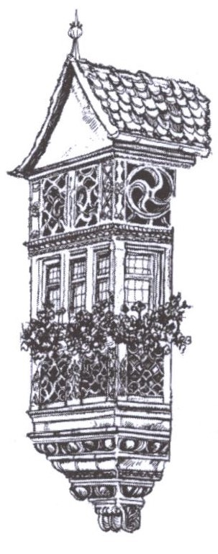
Vins et Crémants d’Alsace

Etabli au cœur de l’Alsace dans le petit village de Niedermorschwihr, le Domaine de l’Oriel est dirigé depuis 1995 par Sandrine et Claude WEINZORN.
Sur 9Ha de vignes situées principalement sur des coteaux très pentus, ces vignerons passionnés perpétuent une longue tradition familiale en apportant leurs touches innovantes dans le respect de l’environnement.
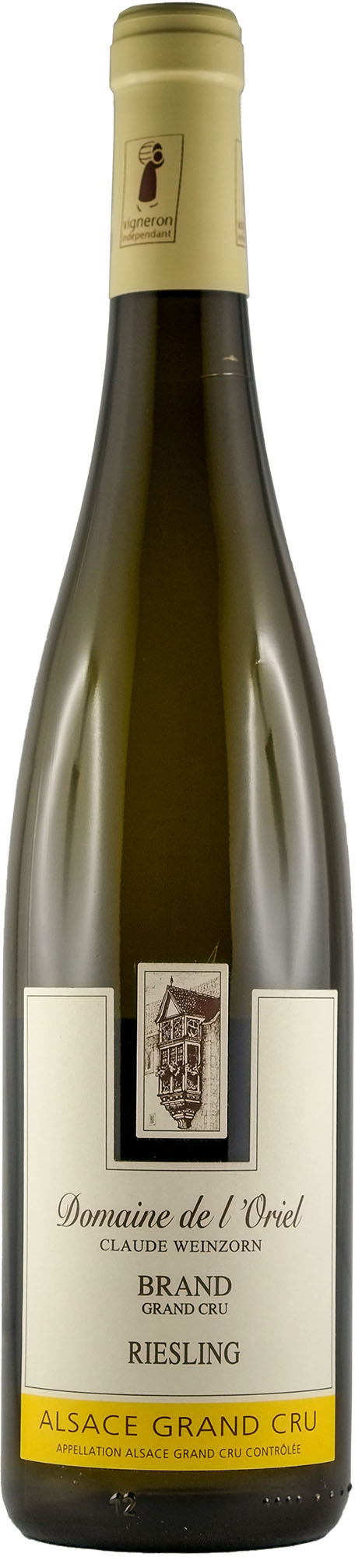
RIESLING GRAND CRU BRAND 2015

CARACTERISTIQUES DU TERROIR
Vignoble conduit en culture raisonnée dans le lieu-dit situé plein sud au-dessus de Turckheim à une altitude de 270m à 380m. Echeveau complexe de roches, le Brand repose sur un substrat de granite, roche composée de quartz, de feldspath et de mica, et offre un sol sableux et grossier. Le granite dit de Turckheim se compose de deux micas d’une finesse variable. Son sous-sol a un effet réchauffant hâtif important au niveau des racines et crée un micro climat à partir de la chaleur emmagasinée en surface par ses petites pierres. Ce lieu-dit renommé a été classé "Alsace Grand Cru" en 1983

VINIFICATION
Vendange manuelle à maturité optimale. Pressurage maitrisé des raisins entiers, débourbage statique à froid suivi d’une fermentation lente en cuve inox. Elevage sur lies fines jusqu’à la mise en bouteille.

CARACTERISTIQUES TECHNIQUES
Degré alcool 13.5 Vol.
Sucres résiduels 8,8g/l
Acidité totale 3.75g/l en H2SO4 /1.9g/l en A. Tartrique.

DEGUSTATION
Œil : jaune à reflets d’or.
Nez : intense et complexe, notes de fruits blancs (coing, poire) et de pêche blanche sur un fond légèrement miellé

Bouche : très suave, acidité mûre enrobée par une matière fruitée bien gourmande.
METS/VINS apéritif, quenelle de brochet, filet de sandre à la crème.

GARDE prêt à boire, se gardera entre 5 et 10 ans
A SERVIR entre 10 et 12°C
EARL WEINZORN - 133 rue des Trois Epis - 68230 NIEDERMORSCHWIHR France
 +33(0)3 89 27 40 55  Fax +33(0)3 89 27 04 23 @ : oriel.weinzorn@sfr.fr http : www:domaine-oriel.fr

EARL WEINZORN - 133 rue des Trois Epis - 68230 NIEDERMORSCHWIHR France
 +33(0)3 89 27 40 55  +33(0)3 89 27 04 23 @: oriel.weinzorn@sfr.fr http : www:domaine-oriel.fr
SIRET :

